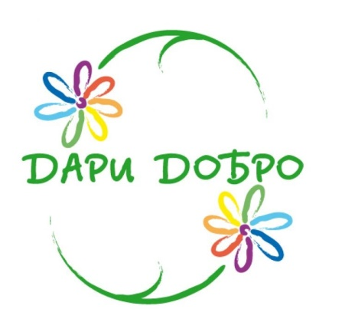
Дарить добро – это здорово!

« А в чём самая большая цель жизни?
Я думаю: увеличивать добро в окружающем нас.
А добро - это, прежде всего счастье всех людей.
Оно слагается из многого, и каждый раз
жизнь ставит перед человеком задачу,
которую нужно уметь решать.
Можно и в мелочи сделать добро человеку,
можно и о крупном думать,
но мелочь и крупное нельзя разделять.
Многое, как я уже говорил, начинается с мелочей,
зарождается в детстве и в близком...»
Д.С. Лихачев

Стремительные политические, социально-экономические изменения, происходящие сегодня в обществе, создали условия для частичной подмены духовно-нравственных ценностей материальным благополучием. Формировать гуманные представления у детей с помощью замечаний, наставлений и порицаний невозможно. Важно воспитывать у детей способность видеть, понимать и разделять огорчения и радости другого.
Мы растим новое поколение российских граждан. Пройдет время, и они начнут на различных уровнях управлять общественными и государственными процессами, открывать новые горизонты в науке, технике, искусстве. Но будут ли они физически и духовно подготовленными к такой деятельности? Это зависит от нас, взрослых, от того, насколько мы сможем сформировать у них духовно – нравственные принципы и стабильный интерес к здоровому образу жизни.
Приоритетной задачей Российской Федерации в сфере воспитания детей является развитие высоконравственной личности, разделяющей российские традиционные духовные ценности, обладающей актуальными знаниями и умениями, способной реализовать свой потенциал в условиях современного общества, готовой к мирному созиданию и защите Родины и, опираясь на систему духовно-нравственных ценностей, таких как человеколюбие, справедливость, честь, совесть, воля, личное достоинство, вера в добро стремление к исполнению нравственного долга перед собой, своей семьей и своим Отечеством.
Благотворительная деятельность в таких сферах, как образование является важнейшим факторам нравственного развития. В соответствии с целевыми ориентирами ФГОС ДО, духовно-нравственная культура складывается из установки на положительное отношение к миру, на понимание того, что все люди равны вне зависимости от их социального происхождения, этнической принадлежности, религиозных верований, физических и психических особенностей, на проявление патриотических чувств, на знание традиций своей семьи и своей Родины.
Волонтерство - это синоним слова «доброволец». Поэтому волонтерство - прежде всего инициатива. У детей начинает формироваться активная жизненная позиция, умение ориентировать в социуме, жить среди людей и по возможности помогать им. Помогать можно во всем: донести сумку, принести воды, помогать младшим товарищам и пр.
Волонтерство - это бесплатная помощь, в результате своего труда ребенок получает не материальную плату, а «плату» в качестве внутреннего удовлетворения.
Волонтёрская деятельность (от лат.Voluntarius — добровольно) — это широкий круг деятельности, включающий традиционные формы взаимопомощи и самопомощи, официальное предоставление услуг и другие формы гражданского участия, которая осуществляется добровольно на благо широкой общественности без расчета на денежное вознаграждение.
Добровольцы, с точки зрения закона Российской Федерации - физические лица, осуществляющие благотворительную деятельность в форме безвозмездного выполнения работ, оказания услуг (добровольческой деятельности). Работа волонтера сплачивает людей в единственном стремлении - стремлении делать добро.
Очень важно, чтобы гуманные чувства дети распространяли не только на себя, а еще и умели бы сострадать взрослым, своим сверстникам, «братьям нашим меньшим»- животным. Что такое милосердие? Само слово говорит само за себя – иметь доброе, милое сердце. Быть готовым всегда помочь кому-нибудь, не посмеяться над чьей-то бедой, а суметь пожалеть, помочь, простить, просто из чувства сострадания и человеколюбия. Надо объяснять детям, что милосердие – это не слабость, а сила, что волонтеры это сильные люди, способные прийти на помощь.
Исходя из этого, актуальным является вопрос о создании волонтерского движения в детском саду, как социальном институте, который должен готовить к жизни.
Для волонтера ценны такие качества как трудолюбие, доброжелательность к окружающим людям, забота и бережное отношение к природе, отзывчивость и милосердие.
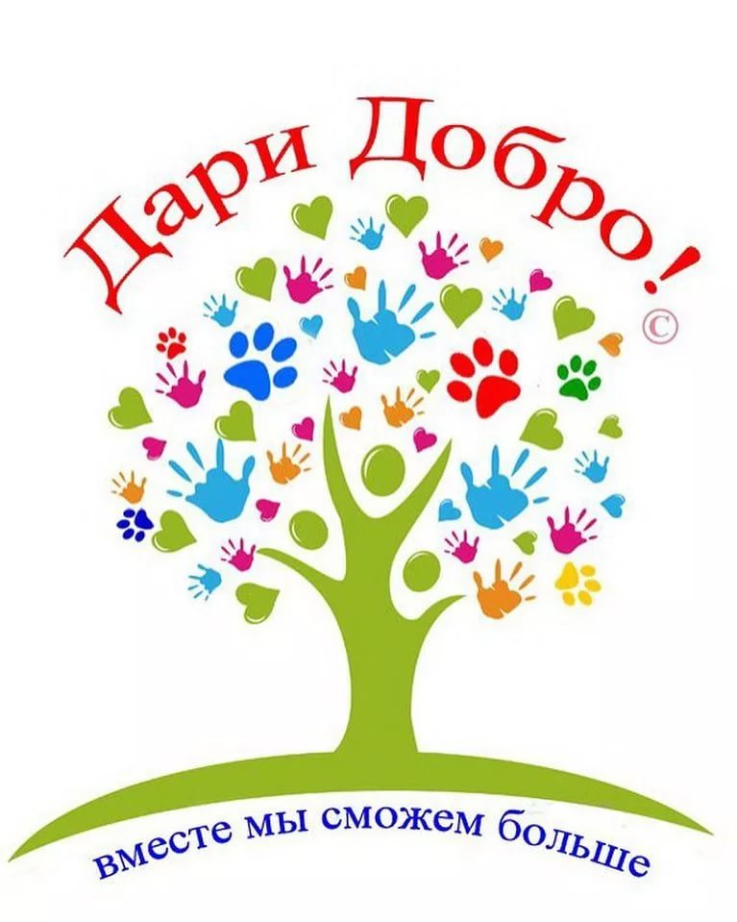
Добродетели сами не вырастают, их надо взращивать в детском сердце, и это не произойдет в один день, а надо иметь терпение и мудрость, чтобы различать когда и какое слово сказать, на что обратить внимание и, самое главное, как самим себя вести, чтобы показывать достойный пример детям.
Мы все стремимся к тому, чтобы наши дети выросли честными, добрыми, отзывчивыми. И очень хочется, чтобы воспитанное в детстве чутье к добру и злу навсегда осталось в человеке.

